研究生试卷十五答案
一．填空题
1．A.(58)₁₀
2．A.集中式 B.分散式 C.异步式
3．A.输入输出指令 B.数据块传送 C.数据块搬家
4．A.指令流水线 B.运算流水线 C.并行
5．A.中央仲裁器 B.仲裁号和仲裁器 C.优先级
6．A.嵌套 B.优先级高 C.优先级低
二．解：因为x+y = 2^{Ex}×(S_{x}+S_{y})(E_{x}=E_{y}),所以求x+y要经过对阶、尾数求和及规格化等步骤。
- 对阶：
△J= E_{x}-E_{y}=(-10)₂ -(+10)₂ =(-100)₂ 所以E_{x}＜E_{y}，则S_{x}右移4位，E_{x}+(100)₂ =E_{y。}
S_{x}右移4位后S_{x} =0.00001001,经过舍入处理后，S_{x} =0001，经过对阶、舍入后，x=2⁽¹⁰⁾²×(0.0001)₂。
- 尾数求和：S_{x}+S_{y}
0．0 0 0 1（S_{x}）
＋ 0．1 0 1 1（S_{y}）

0．1 1 0 0（S_{x}+S_{y}）
结果为规格化数，所以
x+y = 2⁽¹⁰⁾²×（S_{x}+S_{y}）= 2⁽¹⁰⁾²×(0.1100)₂=(11.00)₂
三. 解:由于两个表达式都用与或非逻辑来实现，因此在这种FA单元中S_{i}和C_{i+1}的延迟时间均为2T单位。当用FA构成的行波进位的加法器时，关键问题在于缩短进位链的延迟时间。为此，改进设计的着眼点就是改进进位C_{i+1}的逻辑设计。
分析上述进位逻辑表达式发现：等式左边是原变量C_{i+1}，等式右边是反变量C_{i}。根据表A15.1，还可以写出另一种形式的进位逻辑表达式：
C_{i+1} = A_{i}B_{i}+A_{i}C_{i}+B_{i}S_{i}
该式中等式左边是反变量C_{i+1}，等式右边是原变量C_{i}。
由此可以得到启示：在加法器的行波进位链中交替使用式（2）和（3）组成的逻辑电路，就可以省去由C_{i}→C_{i+1}传送路径中每一级反相器，从而可以使FA单元中的C_{i+1}延迟时间由2T变为1T。这样，整个加法器的进位链传送延迟时间可缩短一半。

四．解：（１）命中率H = Nc / (Nc + Nm) = 1900 / (1900 + 100) = 0.95
主存慢于cache的倍率 r = tm / tc = 250ns / 50ns = 5
访问效率 e = 1 / [r+(1-r)H] = 1 / [5+(1-5)]×0.95 = 83.3%
（２）平均访问时间 ta = tc / e = 50ns / 0.833 = 60 ns
五．解：（1）采用16位字长的指令，原则上讲，优点是节省硬件（包括CPU中的通用寄存器组，ALU与主存储器，MDR），缺点是指令字长较短，操作码字段不会很长，所以指令条数受到限制。另一方面，为了在有限的字段内确定操作数地址，可能要采用较复杂的寻址方式，从而使指令执行的速度降低，当采用24位字长的指令结构时，其优缺点正好相反。具体讲，按所给条件，16位字长的指令格式方案如下：
15 10 9 8 7 4 3 0
OP X R₁ R₂

其中OP字段可指定64条指令。X为寻址模式，与R₁通用寄存器组一起，形成一个操作数。具体定义如下：
X=00 寄存器直接寻址 E=R_{1i} i = 0～15
X=01 寄存器间接寻址 E=(R_{1i})
X=10 基地址方式0 E=((R_{b0})+(R_{1i}))
X=11 基地址方式1 E=((R_{b1})+(R_{1i}))
其中R_{b0},R_{b1}分别为两个20位的基地址寄存器。
24位字长指令格式方案如下：
6 3 4 3 4 4
OP X₁ R₁ X₂ R₂
其中OP占6位，64位条指令。X₁,X₂分别为两组寻址模式，分别与R₁和R₂通用寄存器组组成双操作数字段。由于X₁,X₂各占3位，可指定8种寻址方式，其指令格式结构类似于PPP-11机双操作数指令格式。
比较两种方案，从性能价格比衡量，16位字长指令的方案较优。
（2）如果选用24位的指令字长，基地址寄存器没有必要保留。因为通用寄存器长度为24位，足以覆盖1M字的空间。
六．解：根据所确定的微指令格式，四条指令的微程序流程图如图A15.2:
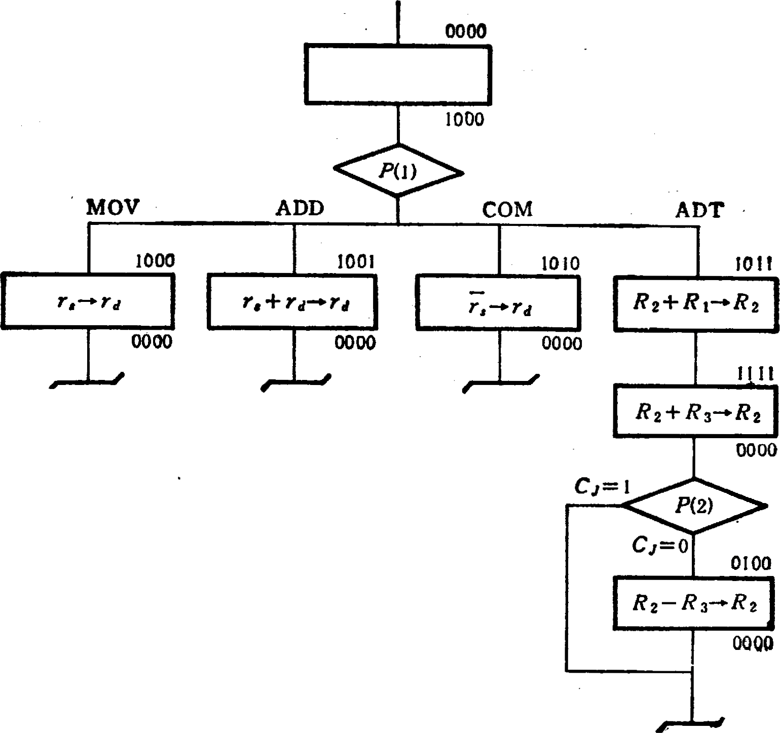
图A15.2
七．解：衡量并行处理器性能的一个有效参数是数据带宽（最大吞吐量），它定义为单位时间内可以产生的最大运算结果数。
设P₁是有总延迟时间t₁的非流水处理器，故其带宽为1/ t₁。
又设P_{m}是相当于的m段流水处理器。其中每一段处理线路具有相同的延迟时间t_{C}和缓冲寄存器延迟时间t_{R}，故P_{m}的带宽为
W_{m}=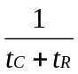
如果P_{m}是将P₁划分成相同延迟的若干段形成的，则t₁≈mt_{C}，因此P₁的带宽为
W₁=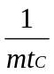
可见，当条件mt_{C}＞t_{C}+t_{R}满足时，W_{m}＞W₁，即P_{m}比P₁具有更强的带宽。
八．解：1993年Apple公布了一种高速串行接口，希望能取代并行的SCSI接口。IEEE接管了这项工作，在此基础上指定了IEEE1394标准。
IEEE1394串行接口与SCSI等并行接口相比，有如下三个显著特点：
- 数据传送的高速性
- 数据传送的实时性
- 体积小易安装，连接方便
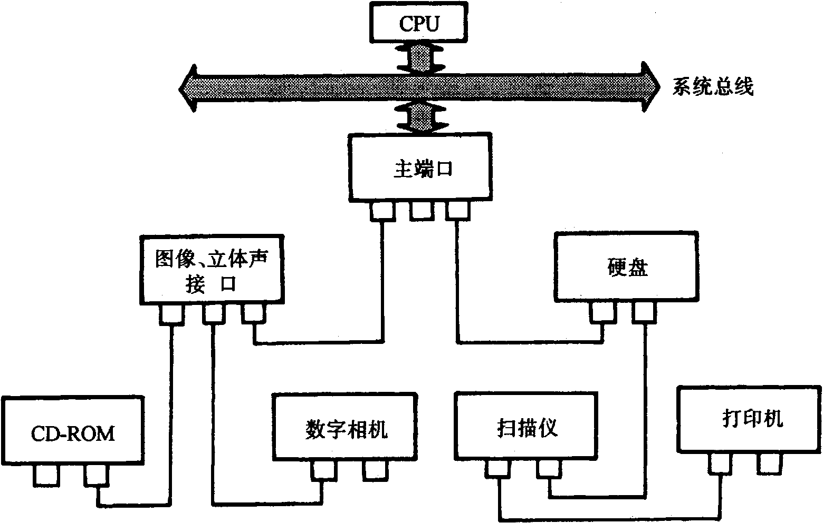
图A15.4
主端口（主适配器及其端口）时1394接口树行配置结构的根节点。一个主端口最多可接63台设备，这些设备称为节点，它们构成亲子关系。两个节点间通信时中间最多可经过15个节点的转接再驱动。
九．解：①每一像素允许的读出时间为
（1/75）/（1280×1024）=1.02×10⁻⁸［s］=10.2［ns］
②刷新带宽 = 分辨率×颜色深度×帧频
= （1280×1024）×3×75 = 294912000字节/秒 = 281.25M字节/秒
③显示总带宽 = 刷新带宽 = 281.25M字节/秒

